Manteau de pluie, manteau de neige  Manteau de pluie, manteau de neige,  Manteau tout gris, manteau tout beige,  On a toujours un manteau sur notre dos !  Manteau d’été, manteau d’hiver,  Manteau de blé, manteau de terre,  On a toujours un manteau sur notre dos !  Manteau de soie, manteau de laine,  Manteau de roi, manteau de reine,  On a toujours un manteau sur notre dos !  Manteau d’amour, manteau de joie,  Que ma maman a fait pour moi,  On a toujours un manteau sur notre dos !  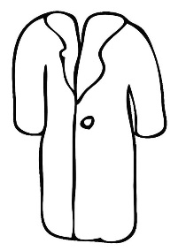 | Neige, neige blanche  Neige neige blanche,  Tombe sur mes manches,  Tombe sur mon petit nez,  Qui est tout mouillé !  Neige neige blanche,  Tombe sur ma langue,  Pose toi tout doucement,  Comme un petit fondant !  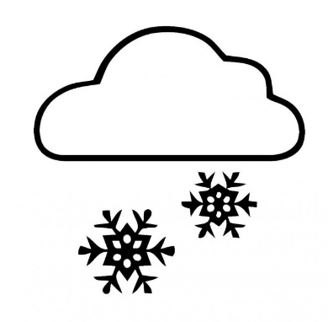
Vent frais, vent du matin  Vent frais, vent du matin,  Vent qui souffle au sommet des grands pins.  Joies du vent qui souffle,  Allons dans le grand vent …  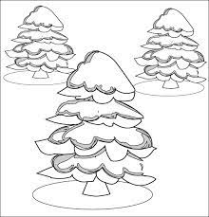 | Trois ptits moutons  Trois ptits moutons  Qui couraient dans la neige,  Tout blancs, tout blancs,  Le joli manège,  Trois ptits moutons  Qui couraient dans la neige,  Y’en a un qui fond !  Ca fait deux petits moutons !  Deux ptits moutons …  Un ptit mouton …  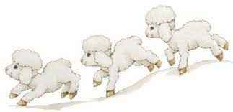

Dans mon pays d’hiver !  Refrain :  Dans mon pays d’hiver ! Brrou ! Brrou ! X2  Il y a de la neige comme ça X2  Il y a des bonnets comme ça X2  Il y a des écharpes comme ça X2  Il y a des gants comme ça X2  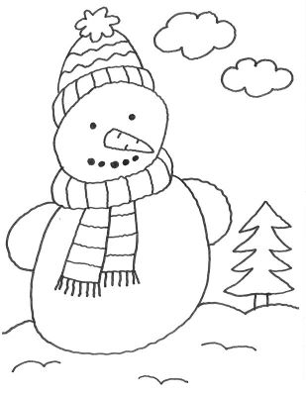 | Gelée blanche du matin (danse)  Gelée blanche du matin,  Corbeau noir qui vole au loin !  Soleil rouge à l’horizon,  Dans l’hiver nous entrons !  Mais moi je tape des pieds, tape des pieds,  Tape des pieds pour les réchauffer !  Et puis je frotte mes mains, frotte mes mains,  Frotte mes mains, ça me fait du bien !  Tape des pieds,  Frotte mes mains,  Tourne un peu,  Et claque des doigts !  Tape des pieds,  Frotte mes mains,  Tourne un peu,  Et saluer !  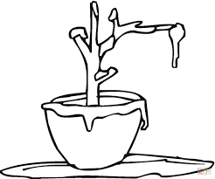
La ronde de janvier

La ronde de janvier,
S’en va vers février,
Sans jamais s’arrêter ni se fatiguer.
Sans attendre demain,
Lâchons nous les mains.

La ronde de janvier,
S’en va vers février,
C’est la nouvelle année,
Il faut la fêter.
Sans attendre demain,
Donnons nous les mains.

